Bac Septembre 2024 Métropole Jour 1 https://www.labolycee.org

EXERCICE 2 La découverte de Neptune (5 points)

Suite à la découverte de la planète Uranus en 1781 et à l’étude de sa trajectoire, certains astronomes supposèrent l’existence d’une autre planète qui influencerait son mouvement. En 1846, le français Urbain Le Verrier parvint à proposer, par le calcul, des caractéristiques de cette nouvelle planète. Grâce aux indications de Le Verrier et à l’aide de la lunette astronomique de l’observatoire de Berlin, l’astronome Johann Galle repéra dès ses premières nuits d’observation le nouvel astre qui porte depuis le nom de Neptune.
Le but de cet exercice est d’analyser certaines prévisions de Le Verrier puis d’étudier l’observation de Neptune avec la lunette astronomique de l’observatoire de Berlin.

1. Les caractéristiques de Neptune selon les prévisions de Le Verrier

Données :
- conversion d’une distance exprimée en mètre (m) en une distance exprimée en unité astronomique (UA) : 1 UA = 1,50×10¹¹ m ;
- valeurs de référence actuellement admises pour quelques paramètres planétaires :
- demi-grand axe l’orbite de la planète Uranus : a_{Réf U} = 19,2 UA ;
- période de révolution de la planète Uranus autour du Soleil : T_{Réf U} = 84,1 ans ;
- période de révolution de la planète Neptune autour du Soleil : T_{Réf N} = 165 ans ;
- la planète Neptune est plus éloignée du Soleil que la planète Uranus ;
- pour discuter de l’accord du résultat d’une mesure avec une valeur de référence, on peut utiliser le quotient $\frac{\text{| x }- {\text{x}}_{\text{ref}}\text{ |}}{\text{u(x) }}$ avec x la valeur mesurée, x_{ref} la valeur de référence et u(x) l’incertitude-type associée à la valeur mesurée x.

Sur la figure 1 ci-dessous, ont été représentés l’orbite elliptique d’une planète autour du Soleil ainsi que le demi-grand axe a de cette orbite.

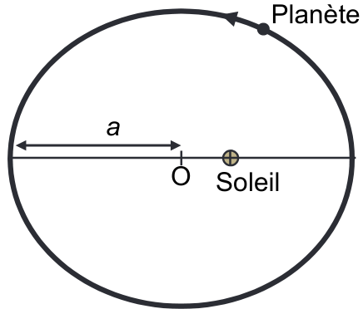

Figure 1. Orbite elliptique, de demi-grand axe a, d’une planète autour du Soleil

Q1. Nommer la position particulière occupée par le Soleil pour l’ellipse représentée en figure 1. Préciser le nom de l’astronome connu pour avoir établi ce résultat.

On peut montrer que pour tous les objets en orbite elliptique autour du Soleil, le rapport entre le carré de la période de révolution T et le cube du demi-grand axe a de l’orbite est le même.

Q2. Justifier que la période de révolution de Neptune est plus grande que celle d’Uranus.

Dans son mémoire présenté en 1846, Le Verrier indique que, selon ses calculs, Neptune a une orbite elliptique de demi-grand axe a_{Verrier N} = 36,2 UA.

Q3. Déterminer à l’aide de a_{Réf U}, T_{Réf U} et a_{Verrier N}, la valeur en années de la période de révolution T_{Verrier N} de la planète Neptune pour l’orbite prévue par Le Verrier.
Grâce au mémoire de Le Verrier, il est possible d’estimer l’incertitude-type u(T_{Verrier N}) associée à la valeur T_{Verrier N} obtenue en Q3 : u(T_{Verrier N}) = 13 ans.

Q4. Discuter de l’accord du résultat de T_{Verrier N} avec la valeur de référence actuelle T_{Réf N}.

Le Verrier a mené ses calculs en étudiant les perturbations exercées par Uranus sur Neptune. L’orbite d’Uranus n’était pas encore décrite avec précision au début du XIXe siècle. Le Verrier a donc été contraint à plusieurs approximations, ce qui explique la différence obtenue sur la trajectoire calculée pour Neptune comme en témoigne la figure 2.

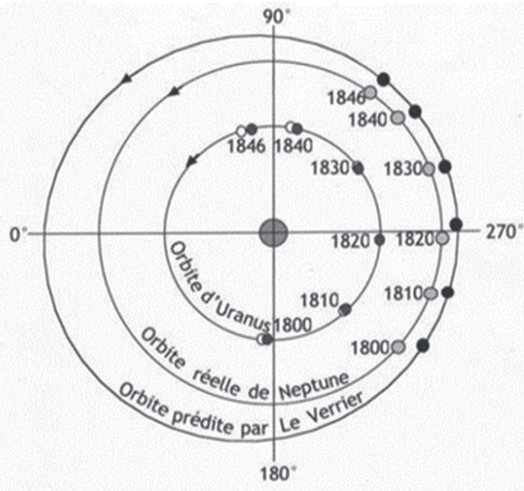
Figure 2. Orbites d’Uranus et de Neptune (le schéma n’est pas à l’échelle)
D’après La découverte de Neptune par Le Verrier (1846), James Lequeux

Q5. À l’aide de la figure 2, comparer de manière qualitative la valeur du demi-grand axe de l’orbite prédite par Le Verrier avec la valeur du demi-grand axe de l’orbite réelle de Neptune. Montrer la cohérence de la réponse avec les résultats de la question Q3.

2. Observation de Neptune

Données :
- distance entre Neptune et la Terre en août 1846 : d_{T–N} = 4,4×10⁹ km ;
- diamètre de Neptune : D = 4,95×10⁴ km ;
- pouvoir séparateur de l’œil : on peut distinguer deux points différents d’un astre si l’angle sous lequel on voit ces deux points depuis la Terre est supérieur ou égal à 3×10^{–4} rad environ ;
- approximation dans le cas de petits angles (θ << 1 rad : tan θ = θ).

L’observation de Neptune par Galle avec la lunette astronomique de l’observatoire de Berlin a été réalisée en août 1846. On note θ l’angle sous lequel Neptune a pu être vue à l’œil nu depuis la Terre à la fin de l’été 1846.

Q6. À l’aide des données, montrer que la valeur de l’angle θ est voisine de 1,1×10^{–5} rad.

On modélise la lunette astronomique étudiée par un système de deux lentilles minces convergentes notées L₁ et L₂ comme représenté sur la figure 3 de l’ANNEXE À RENDRE AVEC LA COPIE. Cette lunette est constituée d’un objectif (lentille L₁) et d’un oculaire (lentille L₂), dont les centres optiques sont notés respectivement O₁ et O₂ et dont les foyers images sont représentés par F’₁ et F’₂. Le foyer image F’₁ de l’objectif est par ailleurs confondu avec le foyer objet F₂ de l’oculaire.

Sur la figure 3 de l’ANNEXE À RENDRE AVEC LA COPIE, la planète Neptune est modélisée par un objet AB situé à l’infini. Le point A est situé sur l’axe optique. Les rayons qui arrivent de A sont parallèles à l’axe optique.
Le point B est situé en dehors de l’axe optique. Les rayons issus de B sont parallèles entre eux et atteignent la lentille L₁ avec une inclinaison θ par rapport à l’axe optique.

Q7. Expliquer pourquoi la figure 3 de l’ANNEXE À RENDRE AVEC LA COPIE représente une lunette astronomique afocale.

Q8. Sur la figure 3 de l’ANNEXE À RENDRE AVEC LA COPIE, compléter la marche des trois rayons lumineux du faisceau incident issu de B déjà tracés et traversant l’ensemble de la lunette.

On note θ’ l’angle sous lequel on voit l’image donnée par la lunette astronomique et le grossissement de celle-ci.

On donne deux caractéristiques de la lunette astronomique présente à l’Observatoire de Berlin en août 1846 :
- distance focale de l’objectif : f ’ ₁ = 4,27 m ;
- distance focale de l’oculaire : f ’ ₂= 28 mm.

On négligera les effets liés à la diffraction lors de l’observation de Neptune avec cette lunette astronomique.

Le Verrier a écrit : « non seulement on pourra apercevoir la nouvelle planète dans les bonnes lunettes, mais encore on la distinguera par l’amplitude de son disque ; son apparence ne sera pas réduite à celle d’une étoile [ponctuelle]. ».

Q9. Après avoir établi l’expression du grossissement G en fonction des distances focales f ’ ₁ et f ’ ₂, calculer la valeur de l’angle θ’ sous lequel Galle a pu observer Neptune avec la lunette astronomique de l’observatoire de Berlin. Commenter la phrase de Le Verrier.

Le candidat est invité à prendre des initiatives et à présenter la démarche suivie, même si elle n’a pas abouti.
La démarche est évaluée et doit être correctement présentée.

ANNEXE À RENDRE AVEC LA COPIE

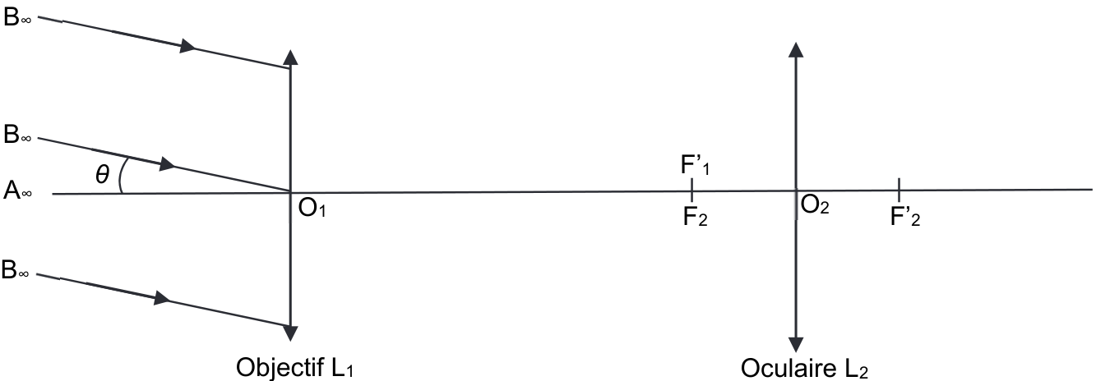

Figure 3. Schématisation de la lunette astronomique afocale (le schéma n’est pas à l’échelle)

